ПРЕВЕНЦИЈА И ОТКЛАЊАЊЕ КВАРОВА УСЛЕД ПОЈАВЕ ХРЂЕ У КОНЗЕРВАТОРУ ФАБРИЧКИ ЛОШЕ АНТИКОРОЗИВНО ЗАШТИЋЕНИХ ДИСТРИБУТИВНИХ ТРАНСФОРМАТОРА

Д. ЈАЗИЋ, Електрокрајина а.д. Бања Лука /Електропренос БиХ О.П. Бања Лука
П. КУНДАЧИНА, Електро-Херцеговина а.д. Требиње

КРАТАК САДРЖАЈ

Један од најчешћих кварова дистрибутивних уљних енергетских трансформатора снага од 50kVA до 630kVA је пробој изолације који настаје усљед продуката оксидације (комадића хрђе) лоше или никако антикорозивно заштићених унутрашњих површина конзерватора и котла трансформатора. Како се ради о типском квару који се код веома заступљених трансформатора неких домаћих произвођача могао очекивати са високом вјероватноћом (закључак изведен на основу искуства са више стотина јединица у периоду од 1997.год. до 2007.год), а за којег произвођач није нудио адекватно рјешење, у интересу дистрибутивног предузећа је да предузме низ корака на превенцији или отклањању овог квара. У зависности од опремљености радионице којом располаже и оспособљености особља које ради на одржавању трансформатора, дистрибутивно предузеће може властитим снагама урадити низ захвата како би се појава корозије унутрашњих површина конзерватора или котла трансформатора спријечила или отклонила, и тиме вјероватноћа и број кварова насталих усљед ње свео на прихватљив број. У раду су приказани најчешћи узроци настанка корозије на унутрашњим површинама конзерватора и котла, као и низ мјера које је особље Електрокрајине властитим средствима по овом питању примјењивало и сада примјењује, а које се могу лако изводити у минимално опремљеним радионицама дистрибутивних погона.
Кључне ријечи: трофазни уљни дистрибутивни трансформатори са конзерватором, антикорозивна заштита унутрашњих површина, хрђа, котао, конзерватор, радионички захвати

SUMMARY

One of the most common failures of distribution oil power transformers with rated power from 50kVA to 630kVA is a isolation breakthrough that occurs as a result of oxidation ( fragments of rust ) of internal surfaces of the transformer tank or transformer conservator that has been poorly galvanized or not galvanized at all during the production. For some widely used types of transformers this is a typical failure that should be expected with high probability (derived from the experience with hundreds of units in the period from 1997 to 2007), for which the manufacturer has not offered adequate solution. This is why it is in the best interest of the distribution companies to take a number of steps to prevent or correct this defect. Depending on the available equipment in the transformer workshop and the skill of personnel performing maintenance of the transformers, distribution companies can do on their own series of interventions to prevent or remedy corrosion formation on internal surfaces, thus reducing the number of consecutive failures to an acceptable number. This paper presents the most common causes of corrosion formation on the internal surfaces of the transformer tank and conservator, as well as a number of measures that staff of Elektrokrajina has been applying on this issue, which can be easily performed in a minimally equipped workshop of any distribution company.
KEY WORDS: three-phase breathing type oil distribution transformers, internal surface corrosion protection, rust, transformer tank, conservator, workshop procedures

Дарио Јазић, Електрокрајина а.д. Бања Лука /Електропренос БиХ О.П. Бања Лука, dario.jazic@elprenos.com
Предраг Кундачина, Електро-Херцеговина а.д. Требиње , pkundacina@gmail.com
УВОД

Наши станарди који су дефинисали карактеристике трофазних уљних дистрибутивних трансформатора (JUS N.H1.xxx), предвиђали су обавезну антикорозивну заштиту различито према снази трансформатора. Тако се нпр. за трансформаторе снаге 4000 до 12500 kVA предвиђа обавезна антикорозивна заштита спољашњих металних дијелова (најмање један основни и два покривна премаза) укупне дебљине боја од најмање 100µm, а за унутрашњу површину котла један слој боје отпорне на уље дебљине најмање 20µm (2), док се за трансформаторе снаге 50 до 2500 kVA предвиђа обавезна антикорозивна заштита спољашњих металних дијелова укупне дебљине од најмање 80µm а заштита унутрашње површине котла није обавезна (1). Управо ова чињеница да произвођачи трансформатора нису били обавезни да за дистрибутивне јединице мањих снага примјене антикорозивну заштиту унутрашње површине котла узрок је каснијег низа проблема са оваквим трансформаторима.

РАД

Опис типског квара

На основу дугогодишњег рада у радионици за ремот дистрибутивних трансформатора на великом броју трансформатора са конзерватором одређених произвођача као типски квар (тј. узрок кварова) показала се оксидација унутрашње површине конзерватора. Најчешће усљед слабог одржавања трансформатора на терену (оштећен сушионик, недовољна количина уља у конзерватору и сл.) на унутрашњој површини конзерватора јавља се кондензација. Како унутрашња површина конзерватора није антикорозивно заштићена, кондензација би изазвала настајање хрђе у конзерватору. Природном циркулацијом уља у раду трансформатора честице хрђе су се таложиле на намотајима трансформатора и долазило би до пробоја и хаварије. Појава пробоја на једном од намотаја често узрокује изгарање све три фазе и још већу штету на трансформатору. Сви трансформатори сервисирани у нашим радионицама су приликом дефектаже тј. испитивања узрока квара показали исте врсте оштећења, што је приказано на следећим сликама.

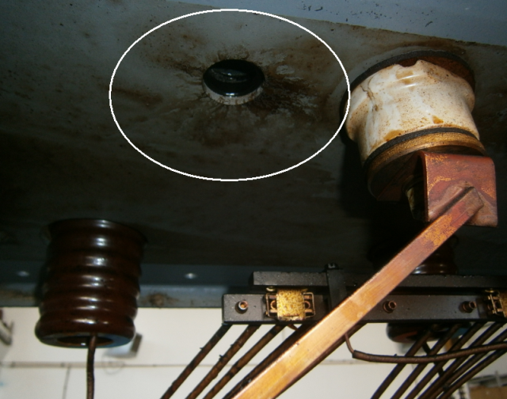

Слика 1: Трагови хрђе која се спушта из конзерватора кроз цијев према котлу.

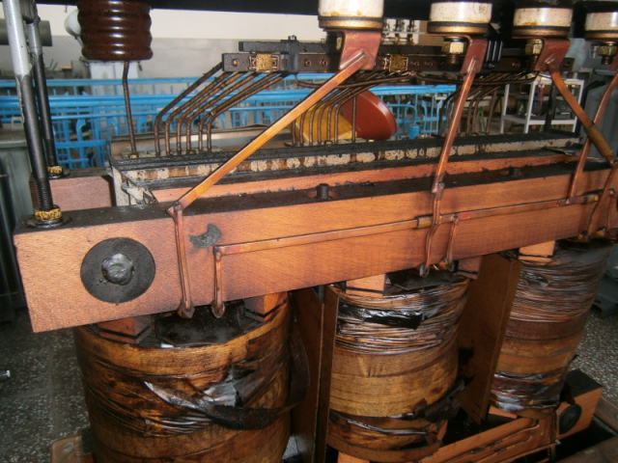

Слика 2: Велика материјална штета која је проузрокована типским кваром (изгорјели намотаји до мјере да даља поправка није могућа или исплатива).

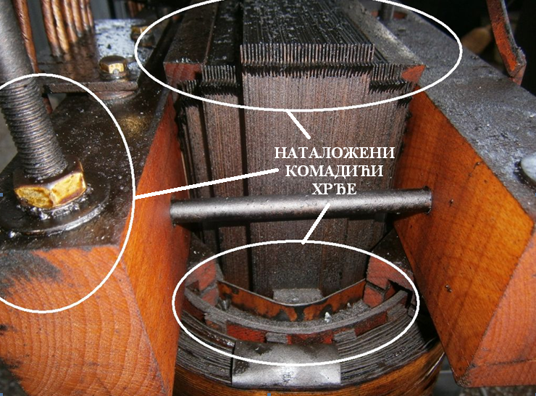

Слика 3: Наталожени комадићи хрђе различитих димензија на типичним мјестима

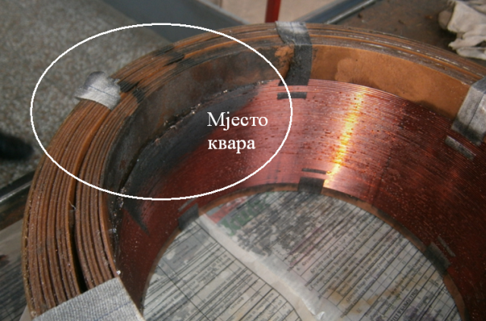

Слика 4: Пробој на намотају (нагорио намотај и „крагна“ од прешпана изолационог дијела ВН намотаја).

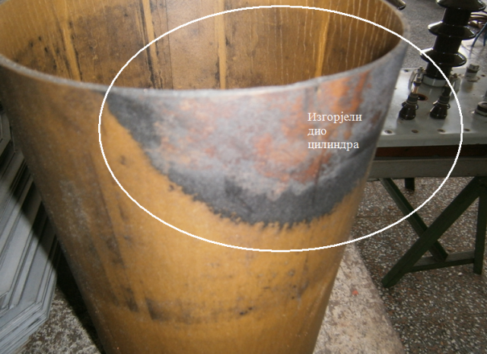

Слика 5: Изгорјели дио цилиндра од прешпана (изолационе преграде између ВН и НН намотаја) усљед наталожених наслага хрђе

Наслаге и комадићи хрђе приказани на претходним сликама омогућавају скраћење струјне стазе, усљед чега долази до пробоја изолације и изгарања трансформатора. На слици 5. можемо видјети пробој који је настао усљед таложења хрђе на простору цилиндра (цилиндар је преграда од прешпана између ВН и НН намотаја, а који је од намотаја одвојен кајлама да би уље могло циркулисати тим простором).

Предузете мјере на отклањању квара

Прве јединице са оваквим кваровима сервисиране су у погонима произвођача. Сакупљали смо велике количине трансформатора који су долазили са мреже и слали на поправак у фабрике из који су дошли. Квар се показао као типски на великом броју трансформатора чак и послије јако кратког погона, па је сугерисано произвођачу да пронађе рјешење проблема, тј. да побољша заштиту. Како од стране произвођача није било адекватног одзива, а пристизале су велике количине таквих јединица, извршена је анализа расположивих опција и донесена одлука да такве случајеве требамо сами ријешити.
Предуслов за самостално рјешавање овог проблема била је и довољна количина резервних дијелова у радионици, а они су временом сакупљани са изгорјелих трансформатора. Радионица је имала и значајан број сачуваних конзерватора различитих јединица који су чишћени и заштићени слојем заштитног премаза, те касније уграђивани умјесто кородираних конзерватора. Отварање и утврђивање стања конзерватора вршено је у почетку само интервентно, приликом ремонта, а касније и превентивно, на новим трансформаторима који су дуже стајали на складишту. Поступак је био такав да смо превентивно трансформаторе у погону или нове трансформаторе отварали, чистили, сушили и рјешавали проблеме ако је конзерватор лош. Преглед стања нанешене изолације унатар конзерватора је узимао доста времена јер смо морали скидати показивач уља и батеријском лампом провјеравати стање унутрашњег слоја. Преглед је изискивао испуштање уља и складиштење истог, а прије враћања у трансформатор и сушење помоћу мини центрифуга. Сви ови поступци су и временски и финансијски захтјевни, али је укупан трошак занемарујући у односу на цијену поправке у фабрикама које их производе.
Посебно неповољан случај по питању развоја хрђе у трансформаторима је код лоше одржаваних јединица на терену, гдје нпр. оштећен сушионик или недовољна количина уља у конзерватору омогућавају значајније формирање кондензата на унутрашњој површини. Слика 6. показује како изгледа прикључак за сушионик гдје је радницима на ревизијама трансформатора на терену сугерисано да кад уоче oштећен сушионик скину исти и на његово мјесто ставе заптивач. У том случају трансформатор не би имао могућност да усисава влажан ваздух, који би касније проузроковао конденацију у конзерватору.

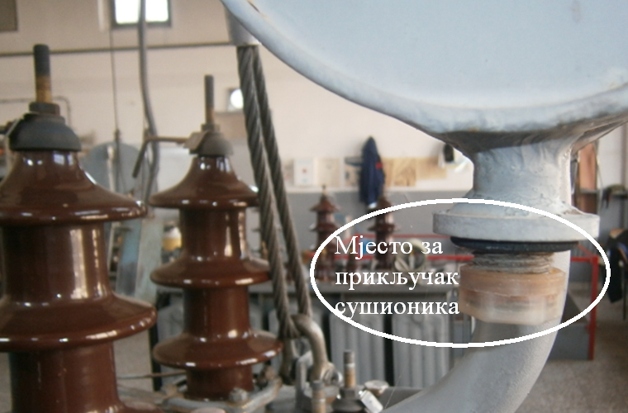

Слика 6: Интервентна замјена оштећених сушионика заптивачем, у циљу спречавања продора влажног ваздуха у трансформатор

Једно од рјешења је било уклањање спремника за уље и монтажа металне цијеви која би на себи имала екплозивни затаварач. Цијев би морала бити у висини примарног изолатора тако да би се могао озрачити и бити под уљем. Стари прикључци би се блокирали и заштитнили одговарајућим премазом. Мана овог рјешења је и недостатак показивача уља, па се користило само код јединица мање снаге. Код већих јединица вршена је преправка квалитетнијег спремника који би имао показивач.

ЗАКЉУЧАК

Појава хрђе унутрашњих површина конзерватора уљних трансформатора мањих снага чија унутрашњост није фабрички антикорозивно заштићена је утврђена код великог броја јединица, посебно у спрези са лошим одржавањем (оштећеним сушиоником, недовољном количином уља и сл.). Комадићи хрђе из конзерватора таложе се у котлу трансформатора, стварају наслаге и доводе до пробоја изолације између намотаја, односно до квара трансформатора. Ријеч је о трансформаторским јединицама које су најзаступљеније у дистрибутивној мрежи и чији број се на подручју једног електродистрибутивног подручја креће у стотинама или хиљадама комада. Узмемо ли у обзир цијену новог трансформатора или трошкове поправке трансформатора у фабрици која их производи, као изузетно финансијски повољна варијанта показује се поправка властитим снагама у дистрибутивним радионицама. Захвати потребни за ову врсту поправке не захтијевају значајан простор ни софистициран алат, а оснивање оваквих радионица помогло би и у едукацији радника како треба квалитетније радити ревизије постројења.

ЛИТЕРАТУРА

- JUS N.H1.005 1990: Трофазни уљни дистрибутивни трансформатори називних снага од 50 до 2500 kVA (Југословенски стандард са обавезном примјеном од 30.02.1991.год.)
- JUS N.H1.006 1990: Трофазни уљни трансформатори називних снага од 4000 до 12500 kVA (Југословенски стандард са обавезном примјеном од 30.02.1991.год.)
- Техничка препорука број 15 (ТП 15) – ИИ издање: 2012, Обим и учестаност радова на одржавању електроенергетских објеката
- Упутство за инсталирање, коришћење и одржавање трофазних уљних дистрибутивних трансформатора „MT-IN-TDU.05.01“, Минел Трафо а.д., Младеновац, 2005.год.

